ALUMNO/A:

CENTRO/AULA:

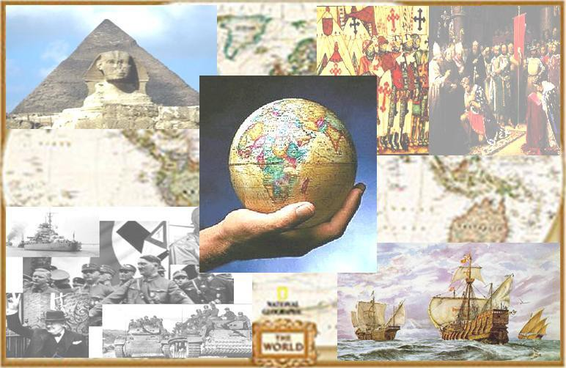

ÁMBITO SOCIAL
MÓDULO 1. Tareas
Tareas a presentar en la
2ª Evaluación.
Fecha límite: 27-Mayo-2019
social1@cepaantoniogala.es

AUTORES: COORDINADORES:
José Luis Ríos Aroca Benito Samaniego Conde EQUIPO:
Ana Isabel Fernández Sierra Inmaculada Guirado Lara
María Eugenia Gutiérrez Fernández Antonia López Martínez
Isabel Martínez Soria

- Ámbito Social. BLOQUE 2. TEMA 5. La Prehistoria Tarea Nº 1

Define los siguientes conceptos: PREHISTORIA:

HISTORIA:

PALEOLÍTICO:

ECONOMÍA DEPREDADORA:

HOMINIZACIÓN:

NEOLÍTICO:

MONUMENTO MEGALÍTICO:

MÓDULO 1 - Ámbito Social. BLOQUE 2. TEMA 5. La Prehistoria Tarea Nº 2
Realiza estas dos actividades

- Pon las siguientes especies en orden cronológico y di una característica propia de cada una:

Homo Sapiens Neanderthalensis Homo habilis Australopitecus Homo ergaster
Homo Sapiens Sapiens Homo erectus Homo antecessor

- Completa esta tabla sobre los tres periodos del Paleolítico:

 | Paleolítico Inferior | Paleolítico Medio | Paleolítico Superior
Homo asociado
Fabricación de útiles
Organización social
Dónde vivían
De qué vivían
Otros rasgos que los definen

MÓDULO 1 - Ámbito Social. BLOQUE 2. TEMA 5. La Prehistoria Tarea Nº 3
Realiza estas dos actividades:

- Indica las rutas por las que se difundió el Neolítico y cita todos los cambios que se producen en el Neolítico para que hablemos de Revolución.

- Indica en qué tres periodos podemos dividir la Edad de los Metales y una característica de cada uno.

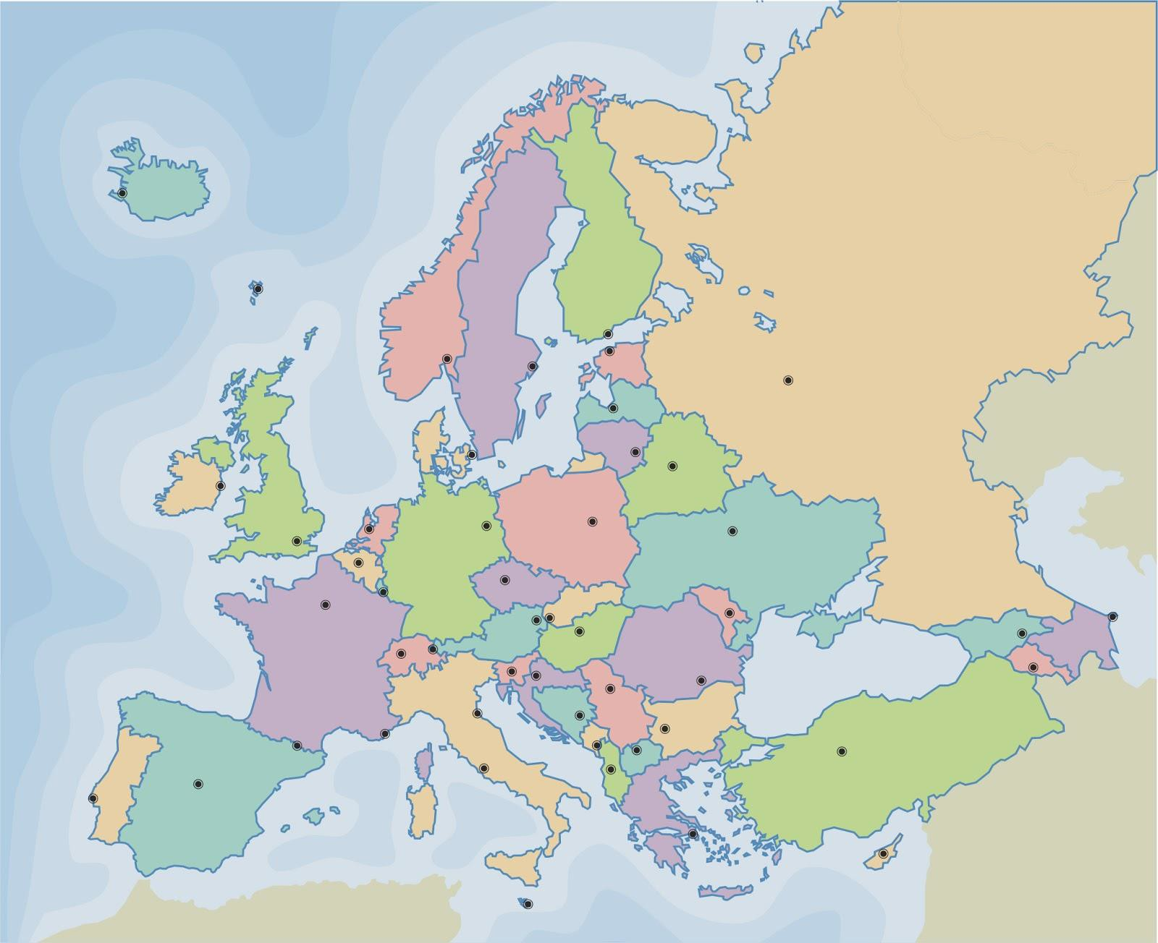MÓDULO 1 - Ámbito Social. BLOQUE 2. TEMA 6. Geografía Humana. Geografía de la Población
Tarea Nº 1

Realiza estas dos actividades:

- Completa los mapas políticos de Europa, Asia, África y América con sus respectivos países. Para ello, puedes usar los mapas que están a continuación y los enlaces a páginas web, donde puedes encontrar la información:

  - Europa: http://espanol.mapsofworld.com/continentes/europa/europa- mapa.html
- Asia: http://www.gifex.com/fullsize/2009-09-17-604/Mapa-Politico-de-Asia-del- Sur-2004.html
- África: http://espanol.mapsofworld.com/continentes/africa/el-mapa-de- africa.html
- América: http://www.vmapas.com/America/Mapa_Politico_America.jpg/maps- es.html?map_viewMap=1

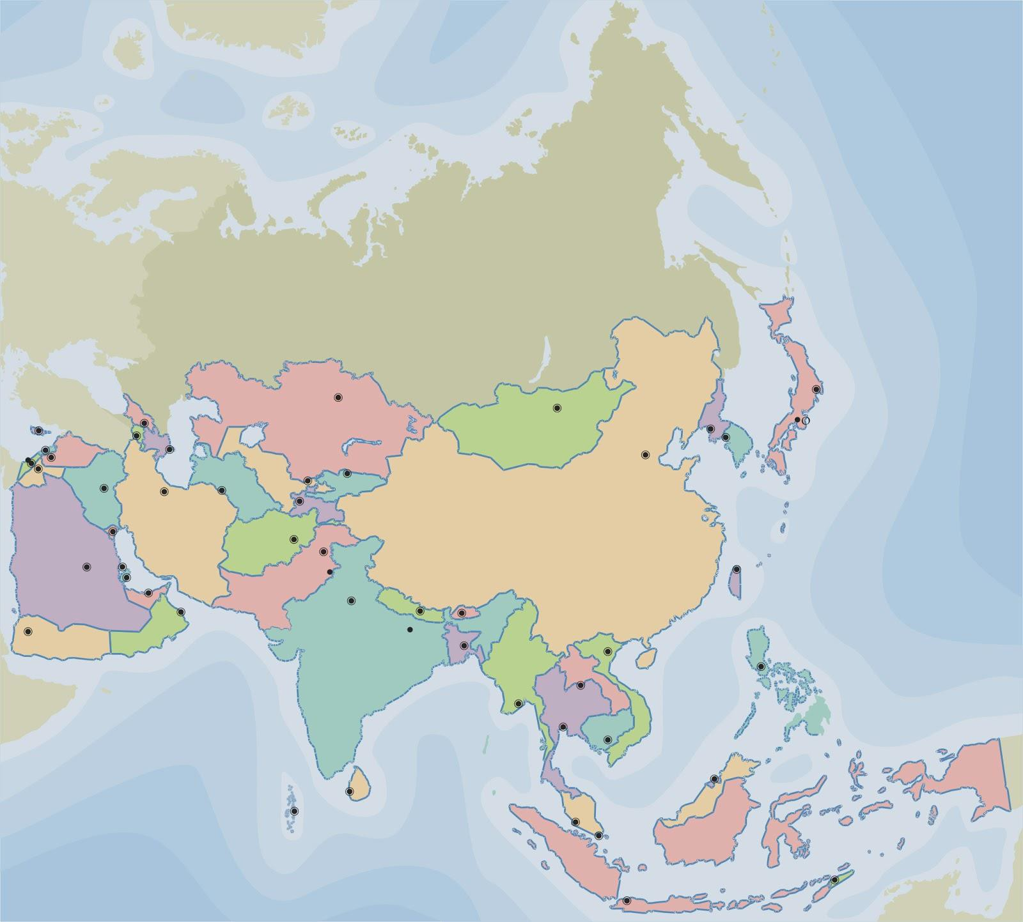MÓDULO 1 - Ámbito Social. BLOQUE 2. TEMA 6. Geografía Humana. Geografía de la Población
Tarea Nº 1

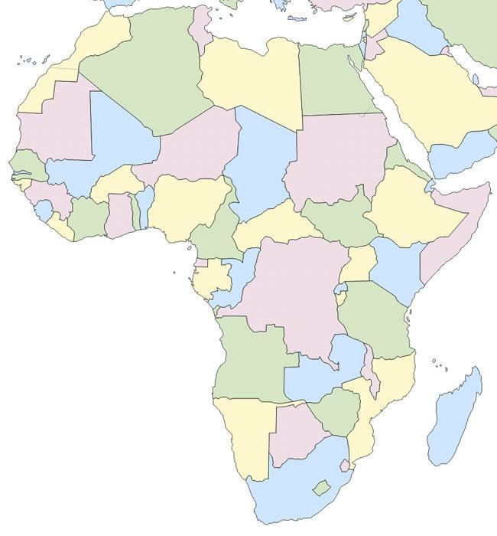MÓDULO 1 - Ámbito Social. BLOQUE 2. TEMA 6. Geografía Humana. Geografía de la Población
Tarea Nº 1

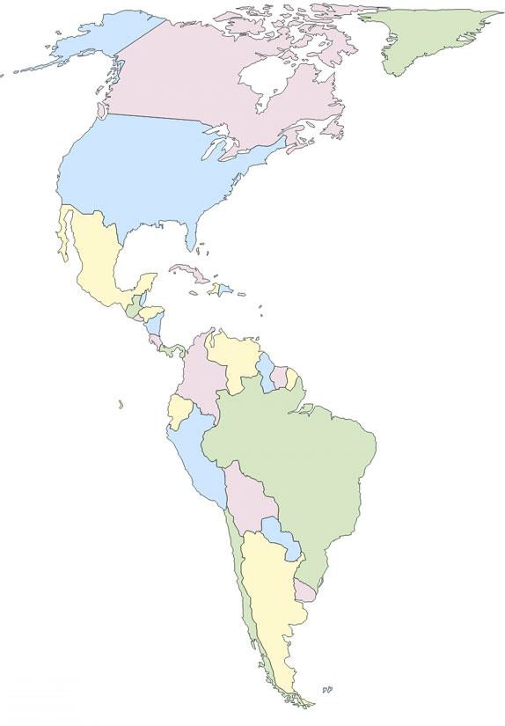MÓDULO 1 - Ámbito Social. BLOQUE 2. TEMA 6. Geografía Humana. Geografía de la Población
Tarea Nº 1

MÓDULO 1 - Ámbito Social. BLOQUE 2. TEMA 6. Geografía Humana. Geografía de la Población
Tarea Nº 1

- Ahora completa este cuadro con las capitales de los diferentes países europeos. Para ello, puedes usar igualmente un atlas o la información de la siguiente página:
http://miscosasdemaestra.blogspot.com.es/2013/04/paises-de-europa-y-capitales.html
P A Í S | CAPITAL | P A Í S | CAPITAL
Albania |  | Letonia
Alemania |  | Liechtenstein
Andorra |  | Lituania
Austria |  | Luxemburgo
Bélgica |  | Macedonia
Bielorrusia |  | Malta
Bosnia-Herzegovina |  | Moldavia
Bulgaria |  | Mónaco
Checa, República |  | Montenegro
Croacia |  | Noruega
Dinamarca |  | Países Bajos
Eslovaquia |  | Polonia
Eslovenia |  | Portugal
España |  | Reino Unido
Estonia |  | Rumanía
Finlandia |  | Rusia
Francia |  | San Marino
Grecia |  | Suecia
Hungría |  | Suiza
Irlanda |  | Ucrania
Islandia |  | Serbia
Italia |  | Vaticano

MÓDULO 1 - Ámbito Social. BLOQUE 2. TEMA 6. Geografía Humana. Geografía de la Población
Tarea Nº 2

Realiza estas dos actividades:

  - Completa el mapa de las provincias de España. Para ello, puedes usar un atlas o la siguiente página donde hay un mapa político de España:
http://www.gifex.com/fullsize/2009-12-02-11305/Provincias-de-Espana.html

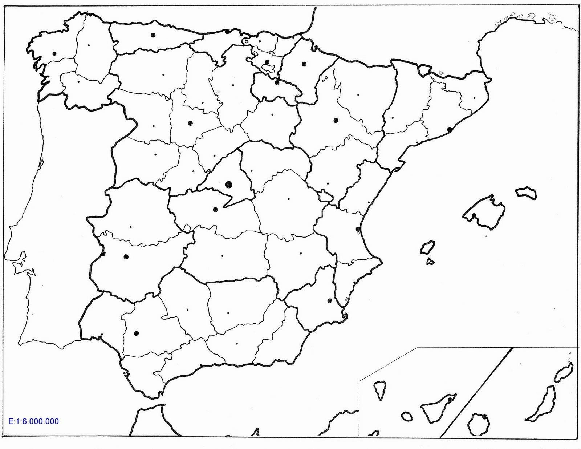

MÓDULO 1 - Ámbito Social. BLOQUE 2. TEMA 6. Geografía Humana. Geografía de la Población
Tarea Nº 2

  - Enumera las provincias que pertenecen a cada Comunidad Autónoma:

Comunidad Autónoma | Provincias
ANDALUCIA
ARAGON
P. ASTURIAS
BALEARES
CANARIAS
CANTABRIA
CASTILLA-LA MANCHA
CASTILLA Y LEÓN
CATALUÑA
C. VALENCIANA
EXTREMADURA
GALICIA
LA RIOJA
C. MADRID
R. MURCIA
NAVARRA
PAÍS VASCO

MÓDULO 1 - Ámbito Social. BLOQUE 2. TEMA 6. Geografía Humana. Geografía de la Población
Tarea Nº 3

TAREA 3 DEL TEMA 6 DEL BLOQUE 2

Realiza estos cinco ejercicios:

- Haz una lista con los factores que influyen en la distribución de la población.

- Di cuáles de los factores de la natalidad afectan a los países desarrollados y cuáles a los subdesarrollados.

MÓDULO 1 - Ámbito Social. BLOQUE 2. TEMA 6. Geografía Humana. Geografía de la Población
Tarea Nº 3

MÓDULO 1 - Ámbito Social. BLOQUE 2. TEMA 6. Geografía Humana. Geografía de la Población

MÓDULO 1 - Ámbito Social. BLOQUE 2. TEMA 7. Geografía urbana. La ciudad Tarea Nº 1
Realiza estas cinco actividades:

Di si las siguientes poblaciones castellanomanchegas las podemos considerar pueblos o ciudades según los criterios estudiados en el apartado uno del tema y justifica tu respuesta. Utiliza Internet (Wikipedia, Google Street View) para buscar la información que necesites.

    - Villarrobledo
    - Albacete
    - Alcoba de los Montes
    - Tarancón
    - Molina de Aragón
    - Alcázar de San Juan
    - Pastrana
    - Ciudad Real
    - Nerpio
    - Illescas
    - Landete
    - Talavera de la Reina

  - ¿Qué tipo de funciones predominan en las siguientes ciudades?

    - Santiago de Compostela

    - Madrid

    - Cuenca

    - Huelva

    - Salamanca

    - Algeciras

    - Benidorm

    - Toledo

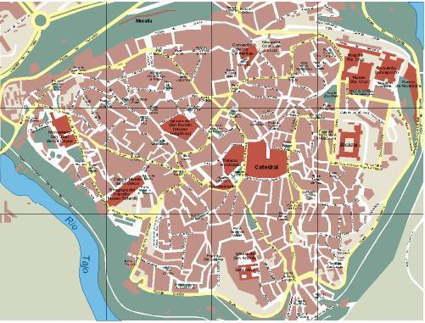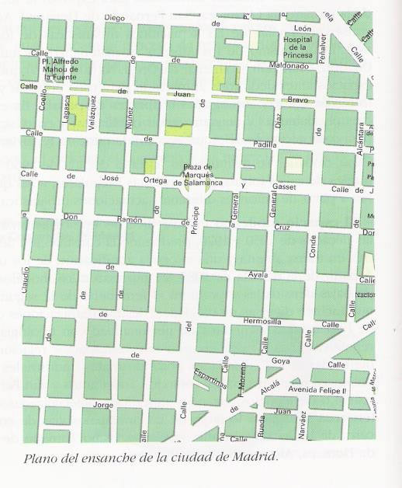MÓDULO 1 - Ámbito Social. BLOQUE 2. TEMA 7. Geografía urbana. La ciudad Tarea Nº 1

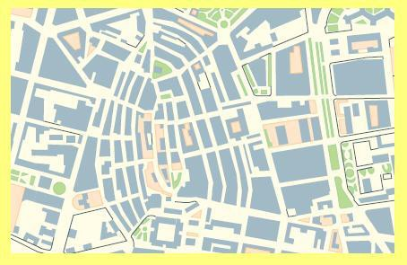Identifica estos tipos de plano y úsalos como ejemplo para decir las características de cada tipo:

MÓDULO 1 - Ámbito Social. BLOQUE 2. TEMA 7. Geografía urbana. La ciudad Tarea Nº 1

¿Qué es el CBD? ¿Qué actividades se desarrollan en ese espacio urbano?

  - ¿Qué es el ensanche? ¿Cuándo aparecen?

MÓDULO 1 - Ámbito Social. BLOQUE 2. TEMA 7. Geografía urbana. La ciudad Tarea Nº 2
Realiza estas tres actividades:

Di a qué grupo de la jerarquía española pertenecen las siguientes ciudades:

  - Albacete
  - Madrid
  - Sevilla
  - Zaragoza
  - Alicante
  - Málaga
  - Hellín
  - Valladolid
  - Tomelloso
  - León

- Define área metropolitana, conurbación y megalópolis.

- Indica las diferencias entre las ciudades de los países desarrollados y las de los países subdesarrollados.

MÓDULO 1 - Ámbito Social. BLOQUE 2. TEMA 8. Introducción a la economía Tarea Nº 1
Realiza estos 3 ejercicios:

Decide si los siguientes problemas son de microeconomía o de macroeconomía:
  - Estudiar cómo puede controlarse un crecimiento desmesurado de precios
  - Decisión de compra de bienes por parte de un individuo, en base a sus ingresos y el precio de los bienes
  - Decisión de una empresa de qué recursos contratar para la producción de bienes
  - Analizar las causas de la reducción de los niveles de producción o de empleo de un país

- Haz un esquema con los tipos de bienes y servicios.

- ¿Cuáles son los principales problemas a los que debe hacer frente la actividad económica?

MÓDULO 1 - Ámbito Social. BLOQUE 2. TEMA 8. Introducción a la economía Tarea Nº 2
Realiza estas tres actividades:

- Completa este cuadro diciendo cuáles son las retribuciones de los siguientes factores de producción.

Factores de producción | Retribuciones
Tierra
Capital
Trabajo
Iniciativa empresarial

- Di con tus propias palabras que es el capital financiero y el capital humano.

- Di a qué sector económico pertenecen los siguientes trabajos:

Trabajo | Sector
Peluquero
Siderurgia
Agricultor
Minero
Fábrica de coches
Taxista

MÓDULO 1 - Ámbito Social. BLOQUE 2. TEMA 8. Introducción a la economía Tarea Nº 3
Contesta a estas cinco cuestiones:

- Busca información sobre lo que es una economía de mercado.

- Busca información y explica lo qué es una economía planificada. Di si este sistema económico se aplica en la actualidad en algún país.

MÓDULO 1 - Ámbito Social. BLOQUE 3. TEMA 9. Primeras civilizaciones. Egipto y Mesopotamia
Tarea Nº 1

Contesta a estas cinco preguntas

- ¿Qué razones explican que se produjera excedente agrícola? ¿Por qué fue tan importante este excedente?

- ¿Qué innovación tecnológica, el uso generalizado del metal o el desarrollo de los trasportes, te pareció más importante? ¿por qué?

- ¿Quiénes eran los escribas? ¿Por qué ocupaban un lugar tan relevante en estas civilizaciones?

- ¿Por qué apareció la escritura? ¿Por qué este invento es tan importante para la Historia? ¿Cómo se llamaban las escrituras de Mesopotamia y Egipto?

- ¿Qué quiere decir que las religiones de estos pueblos eran politeístas? Cita dos dioses de Mesopotamia y otros dos de Egipto.

MÓDULO 1 - Ámbito Social. BLOQUE 3. TEMA 9. Primeras civilizaciones. Egipto y
Mesopotamia Tarea Nº 2
Contesta a estos tres ejercicios:

- Une estos reyes o ciudades con su correspondiente periodo de las historias de Mesopotamia y Egipto:

Ramsés II Periodo sumerio

Asurbanipal II Imperio Acadio

Ur, Uruk y Lagash Imperio Babilónico

Mentuhoptep II Imperio Asirio

Sargón I Imperio Antiguo

Kefren Imperio Medio

Hammurabi Imperio Nuevo

- Haz ahora el mismo ejercicio con los siguientes acontecimientos de la historia de Egipto:
  - Se construyen las grandes pirámides
  - Egipto es dominado por diferentes pueblos como Persas o Griegos
  - Se conquista Nubia al sur de Egipto
  - Se llega a la máxima extensión con las conquistas de Siria y Palestina

MÓDULO 1 - Ámbito Social. BLOQUE 3. TEMA 10. La cultura clásica: Grecia y Roma Tarea Nº 1
Realiza estos tres ejercicios sobre Grecia:

- Sitúa estos acontecimientos en las diferentes etapas de la historia de Grecia:

Alejandro Magno conquista un gran imperio Las polis griegas colonizan el Mediterráneo Guerras del Peloponeso
Muchas polis griegas se unen en la Liga de Delos Filipo II de Macedonia conquistó las polis griegas Guerras Médicas
Pericles gobernó en Atenas

Se fundan colonias en las costas del Mar Negro Grecia se dividió en la Monarquías Helenísticas
- Completa este cuadro sobre las instituciones atenienses:

Institución | Formada por | Funciones
Ecclesia
Bulé
 | Encargados de | Los más importantes | Funciones
Magistrados
- Señala a que grupo o grupos sociales pertenecen las siguientes frases:

 | Ciudadanos | Extranjeros | Mujeres | Esclavos
No los consideraban personas sino “instrumentos parlantes”.
No podían intervenir en política.
No eran libres sino la propiedad de una familia.
Hombres nacidos de padre y madre atenienses.
La mayoría se encargaban del comercio y la artesanía.
Nunca eran consideradas ciudadanas y tenían que estar bajo la protección de un hombre.
Podían intervenir en el gobierno.
Pagaban impuestos.
Se llegaba a ser por ser prisionero de guerra, hijo de esclavos o botín de los piratas.

MÓDULO 1 - Ámbito Social. BLOQUE 3. TEMA 10. La cultura clásica: Grecia y Roma Tarea Nº 2
Realiza estos dos ejercicios sobre el arte griego:

- 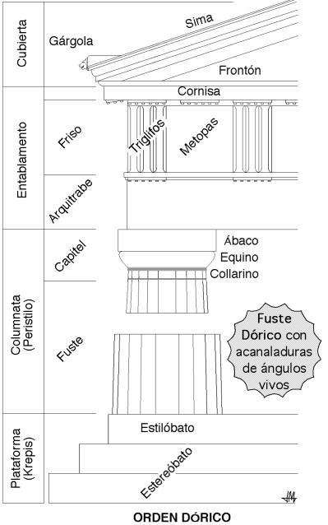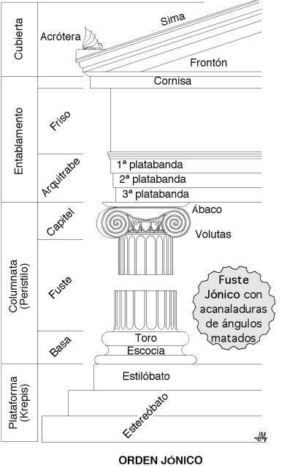Compara los órdenes dórico y jónico mirando esta imagen:

 | Dórico | Jónico
Basa
Fuste
Capitel
Arquitrabe
Friso

- Indica a qué periodo pertenecen estas características de la escultura griega:

  - Evolucionó hacia un intento por conseguir el prototipo de belleza y proporción.
  - Los temas variaron, representando desde escenas mitológicas y de lucha y sufrimiento a escenas infantiles y de la vida cotidiana.
  - Recoge la influencia del arte egipcio en la frontalidad y rigidez, con brazos pegados al cuerpo y en posición de marcha.
  - Mejor representación del movimiento, centrándose en la representación de atletas desnudos en toda su perfección.
  - Son de piedra caliza y presentan la típica sonrisa característica de la época.
  - La representación del movimiento cobra mayor importancia.
  - Suelen ser de dos tipos: figuras masculinas de deportistas (Kuros) y femeninas de carácter votivo (Korés).

cgggggggggULO 1 - Ámbito Social. BLOQUE 3. TEMA 10. La cultura clásica: Grecia y Roma Tarea Nº 4
Realiza estos dos ejercicios sobre Roma:

- Di a qué periodo de la historia de Roma pertenecieron los siguientes acontecimientos:

  - Guerras Púnicas.
  - Reyes etruscos
  - Había cónsules, pretores y censores
  - Periodo conocido como la pax romana
  - César se hizo con el poder
  - Augusto extendió las fronteras de Roma
  - Teodosio dividió el imperio en dos
  - Revueltas sociales como la de los hermanos Graco.
  - Triunviratos

- Completa este cuadro sobre las instituciones romanas durante la República:

Institución | Formada por | Funciones
Comicios
Senado
Magistrados | Cónsules
 | Pretores
 | Censores
 | Ediles
 | Cuestores
 | Tribunos de la plebe

MÓDULO 1 - Ámbito Social. BLOQUE 3. TEMA 10. La cultura clásica: Grecia y Roma Tarea Nº 5
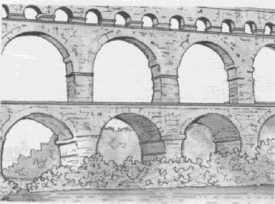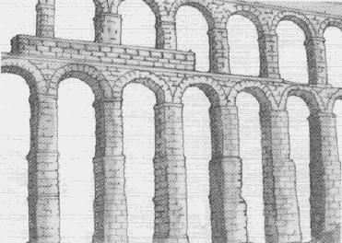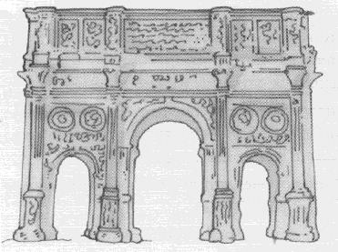Identifica los siguientes monumentos romanos y di su utilidad:

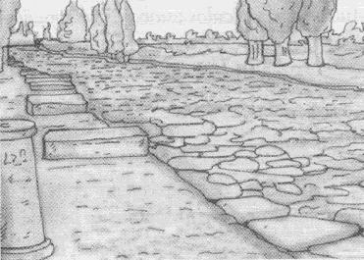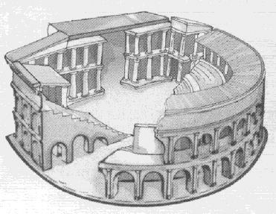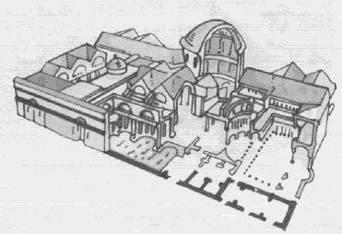1. 2. 3.

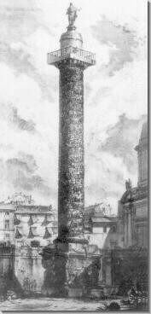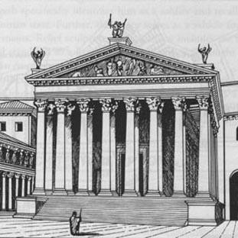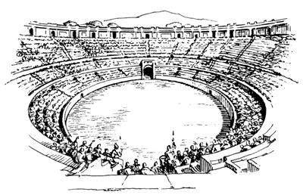4. 5. 6.

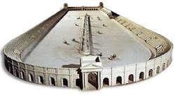7. 10.

8. 9.

MÓDULO 1 - Ámbito Social. BLOQUE 3. TEMA 10. La cultura clásica: Grecia y Roma Tarea Nº 6

Realiza estos cinco ejercicios sobre la Hispania romana

- ¿Cómo se inició la conquista de Hispania? ¿Quién expulsó a los cartagineses de la Península?

- ¿Cómo se organizó la sociedad en Hispania? ¿Era similar a la del resto del imperio?

- ¿Por qué no fue toda la Península igualmente romanizada?

- ¿Qué consecuencias tuvo la crisis del siglo III para Hispania?

- Señala que aspectos crees que son más relevantes en el legado que nos ha llegado hasta hoy de la cultura grecorromana.

MÓDULO 1 - Ámbito Social. BLOQUE 3. TEMA 10. La cultura clásica: Grecia y Roma Tarea Nº 7

Define los siguientes conceptos:

POLIS:

ÁGORA:

ACRÓPOLIS:

ZEUS:

MITOLOGÍA GRIEGA:

TARTESSOS:

PATRICIOS:

PLEBEYOS:

LIBERTOS:

MÓDULO 1 - Ámbito Social. BLOQUE 3. TEMA 10. La cultura clásica: Grecia y Roma Tarea Nº 7

MANES:

LARES:

PENATES:

AUGURES:

ARÚSPICES:

JÚPITER:

ROMANIZACIÓN:

MOSAICO:

